MediaMarkt y TotalEnergies refuerzan su alianza energética hasta 2029

La colaboración permite contratar energía 100% renovable certificada en tiendas y canales digitales de MediaMarkt, con ventajas exclusivas para hogares y empresas
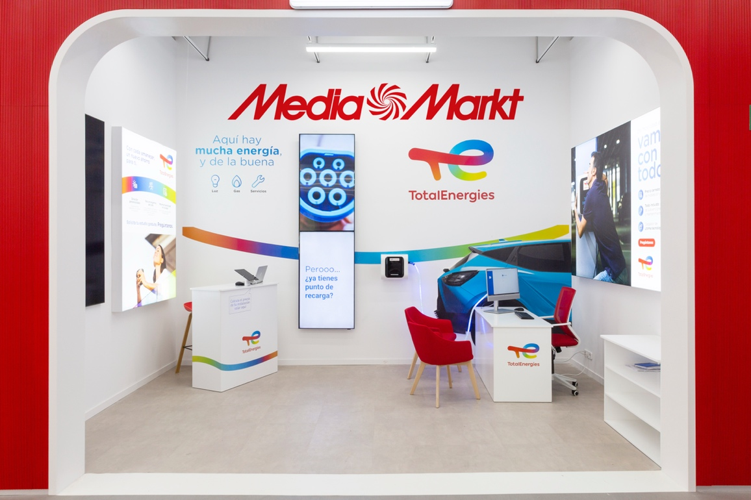

Clic aquí para descargar la imagen

Madrid, 23 de julio de 2025 – MediaMarkt, compañía líder en el sector de la distribución de electrónica de consumo y servicios, y TotalEnergies, compañía energética integrada global, renuevan su acuerdo comercial estratégico hasta 2029 tras seis años de alianza. Ambas compañías consolidan así una propuesta común para facilitar el acceso a soluciones energéticas sostenibles, de fuentes 100% renovables certificadas, asequibles y cercanas para hogares y empresas en todo el país.
Gracias al acuerdo, MediaMarkt y TotalEnergies continúan desarrollando su estrategia conjunta, que combina una oferta energética competitiva con la presencia nacional de MediaMarkt en tiendas físicas y canales digitales (web y App). Por su parte, MediaMarkt aporta su liderazgo en electrónica de consumo y servicios, y ambas compañías seguirán creando nuevas soluciones para facilitar el acceso a la comercialización de electricidad, gas y servicios energéticos, disponibles tanto en tienda como online,
“En MediaMarkt trabajamos para ofrecer a nuestros clientes soluciones que realmente mejoren su día a día. Esta colaboración con TotalEnergies nos permite seguir avanzando en esta dirección, a través de la unión de la tecnología, el asesoramiento y una mayor sostenibilidad”, destaca Jorge Rodríguez, Head of Energy Business en MediaMarkt España.
“TotalEnergies tiene la ambición de ser neutra en carbono en 2050, junto con la sociedad, y acuerdos como este con MediaMarkt son cruciales para acercar la descarbonización al cliente final. Un ejemplo perfecto es nuestro Plan Ahora, que permite desplazar el consumo del hogar a las horas más baratas y ahorrar con energía renovable certificada”, resalta Rosario Cepero, directora del negocio de clientes domésticos en TotalEnergies Electricidad y Gas.
Beneficios para el consumidor
Los clientes que adquieren productos energéticos en MediaMarkt pueden contratar, en el mismo momento de la compra, soluciones que permiten reducir el coste de su factura por kilovatio hora. Además, destaca la posibilidad de obtener una tarjeta regalo de hasta 150 € y el servicio “Factura Segura”, que garantiza el pago de facturas en caso de pérdida de empleo o baja médica, entre otros.
Todas las contrataciones, tanto presenciales como digitales (web y App), incluyen asesoramiento personalizado. Asimismo, TotalEnergies también ofrece propuestas de ahorro personalizadas sin coste para empresas, mediante atención directa.

Información sobre la oferta de productos y servicios
- Productos disponibles: “A Tu Aire Siempre Luz”, “A Tu Aire Siempre Luz+Gas”, “Plan Ahora” (precios en tiempo real), y servicio “Facilita” (mantenimiento y reparación de instalaciones y electrodomésticos.
- Energía 100% renovable con garantías de origen certificadas.
- La colaboración se enmarca en la estrategia global BetterWay de MediaMarkt, enfocada en ofrecer soluciones más respetuosas con el medio ambiente y generar un impacto positivo en la sociedad.
MediaMarkt
MediaMarkt es líder en España y Europa en el sector de la distribución de electrónica de consumo y servicios. Integrada en MediaMarktSaturn Retail Group, cuenta con alrededor de 7.000 expertos en tecnología en España y está presente en todas las Comunidades Autónomas con 112 establecimientos, además de la tienda online y la APP. En el ámbito europeo, la compañía dispone de más de 1.000 puntos de venta ubicados en 11 países y una plantilla de 50.000 personas.

Tras 26 años operando en España, el éxito de MediaMarkt se basa en su adaptación constante a las nuevas tendencias de consumo, la gran variedad de servicios para el cliente, la experiencia de compra única y personalizada, así como el amplio surtido de productos de las mejores marcas a precios competitivos. Todo ello, unido al equipo de profesionales orientados a la búsqueda de soluciones para los clientes y a una presencia publicitaria inconfundible.

La compañía se establece también como fuente de talento internacional y expertise para todo el grupo de la mano de su hub de tecnología digital y del área de Global Business Services, que dan servicio a toda la organización. Además, impulsa su firme compromiso social y sostenible a través de su estrategia BetterWay.
TotalEnergies
TotalEnergies es una compañía energética global integrada que produce y comercializa energías: petróleo y biocombustibles, gas natural, biogás e hidrógeno bajo en carbono, renovables y electricidad. Nuestros más de 100.000 empleados están comprometidos a proporcionar energía más confiable, asequible y sostenible al mayor número de personas posible. Activa en unos 120 países, TotalEnergies coloca la sostenibilidad en el centro de su estrategia, sus proyectos y sus operaciones.
TotalEnergies está creando una cartera competitiva que combina energías renovables (solar, eólica terrestre, eólica marina) y activos flexibles (CCGT, almacenamiento) para ofrecer energía limpia y fiable a sus clientes.Hasta finales de marzo de 2025, TotalEnergies cuenta con una capacidad instalada bruta de generación de electricidad renovable de 28 GW y tiene como objetivo alcanzar los 35 GW para finales de 2025, y más de 100 TWh de producción neta de electricidad para 2030.
Contacto de prensa MediaMarkt
APPLE TREE – mediamarkt@appletree.agency – 933 184 669
Àngels Garriga – ang@appletree.agency
Esteve Solà – es@appletree.agency
Paula Velasco – pav@appletree.agency
Carla Solanellas – car@appletree.agency
Contactos de prensa TotalEnergies
TotalEnergies España: Eva Mayordomo +34 678 343 279 | Cristina Martín +34 670 69 90 94 | Javier Iglesias +34 627 40 32 25 comunicacion@totalenergies.com
Paloma Olarieta (LLYC) +34 616 01 45 06 polarieta@llyc.global | Darío Fernández (LLYC) +34 678 38 20 36 dario.fernandez@llyc.global

